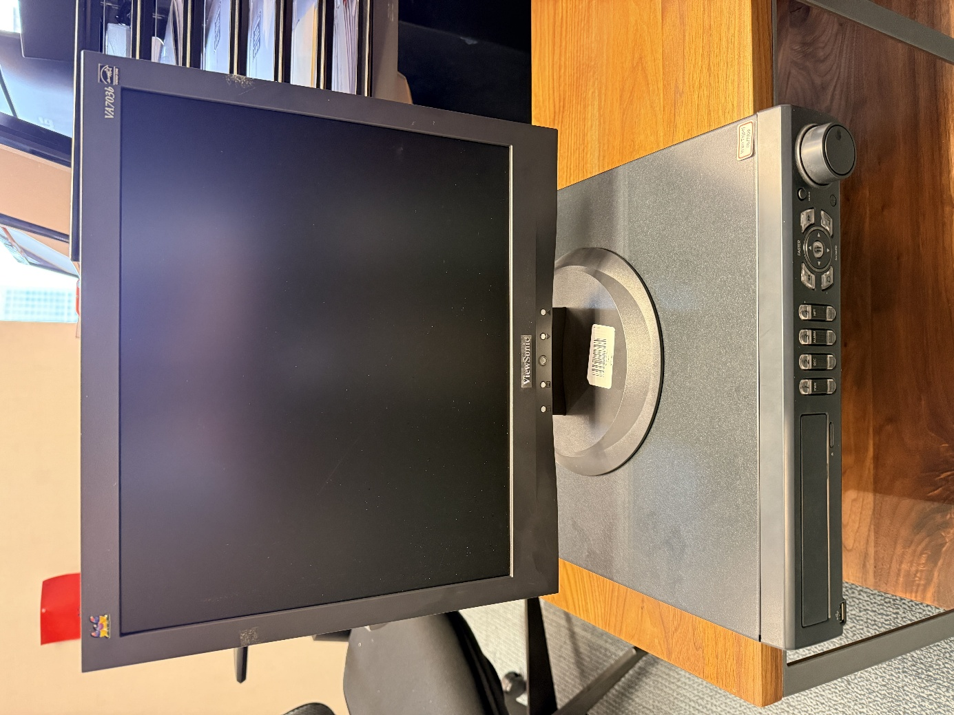
Zestaw systemu DWR wraz z monitorem VeiwSonic jest przestarzały technologicznie, nie spełnia wymogów nowego systemu zabezpieczenia; nosi niewielkie ślady użytkowania, CENA WYWOŁAWCZA:
5 008 TWD

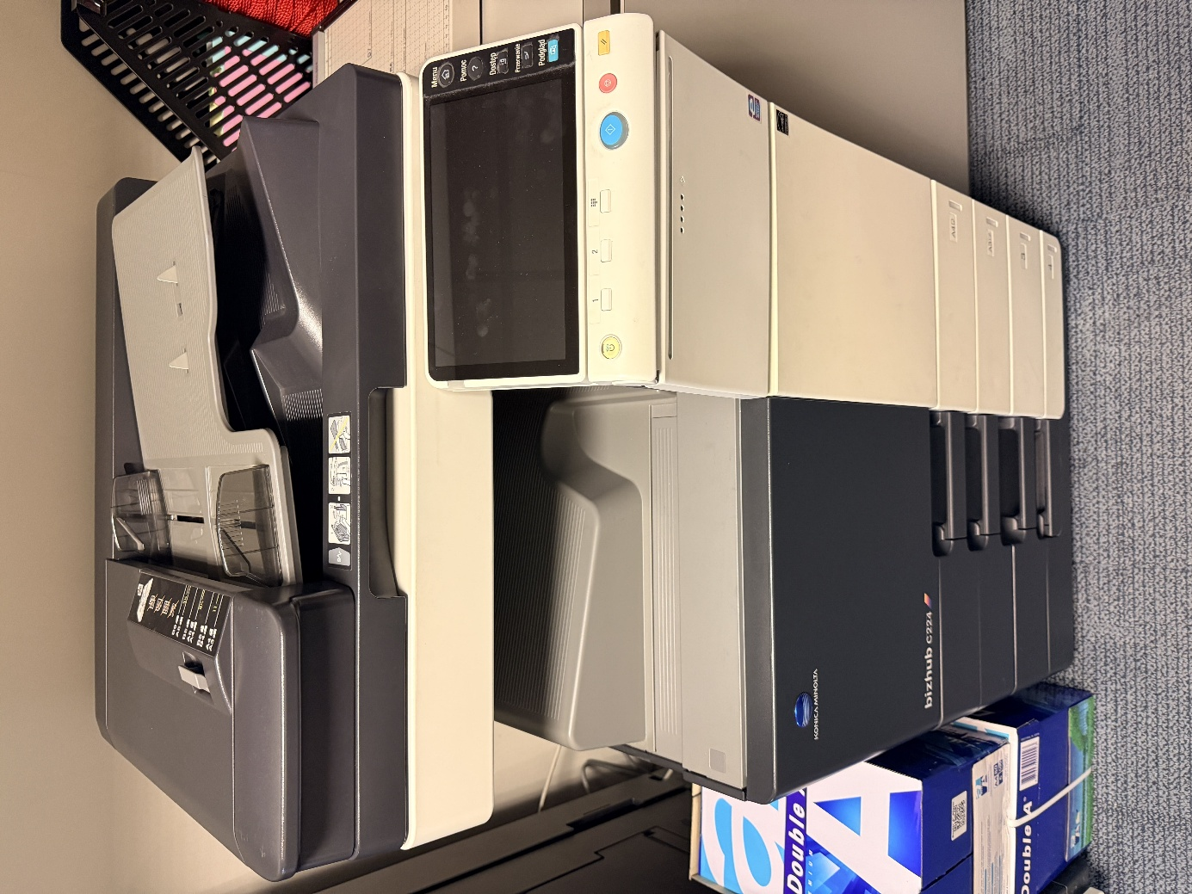

Drukarka przestarzała technologicznie, nosi wyraźne ślady użytkowania, wymontowany dysk twardy;
CENA WYWOŁAWCZA: 20 880 TWD
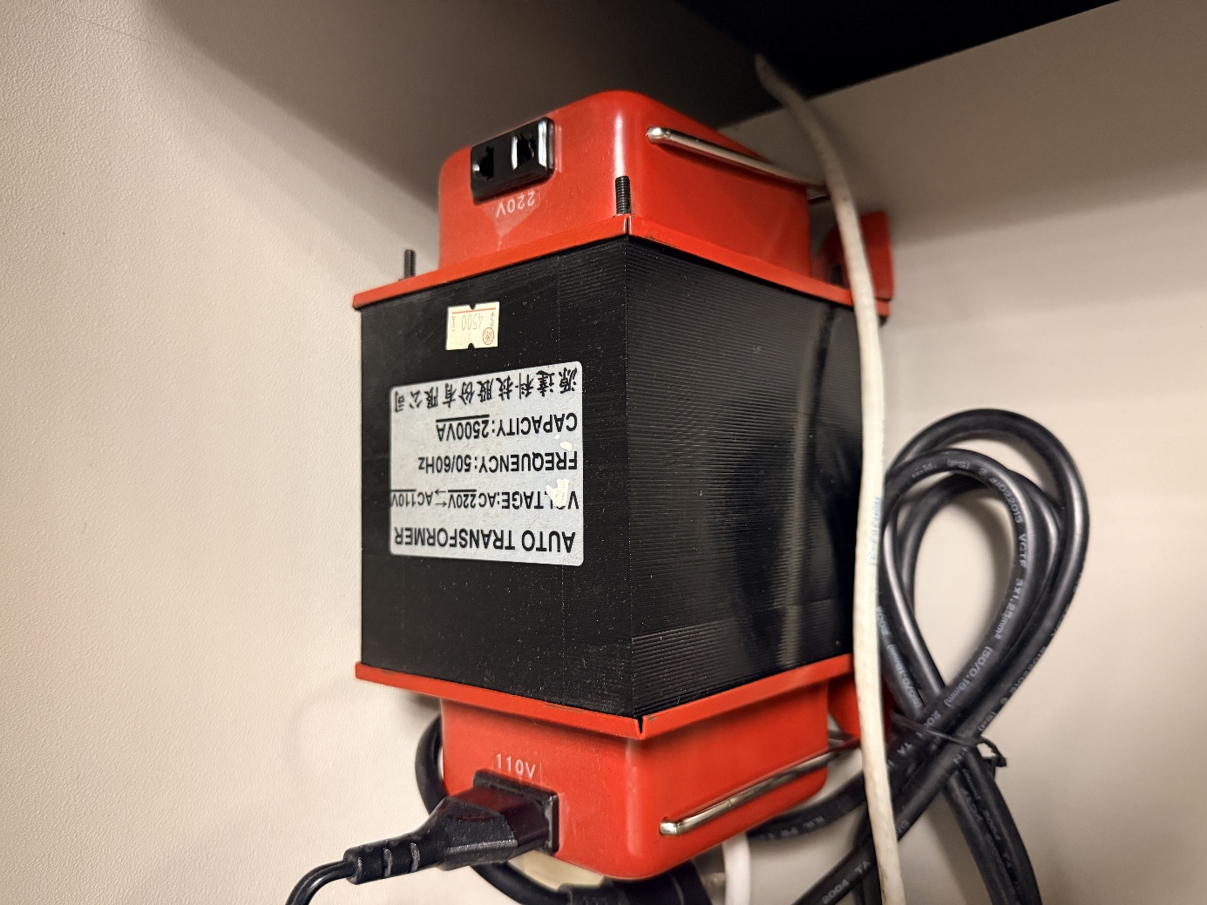
Transformator przestarzały technologicznie, ulega przegrzaniu,
CENA WYWOŁAWCZA: 1 720 TWD
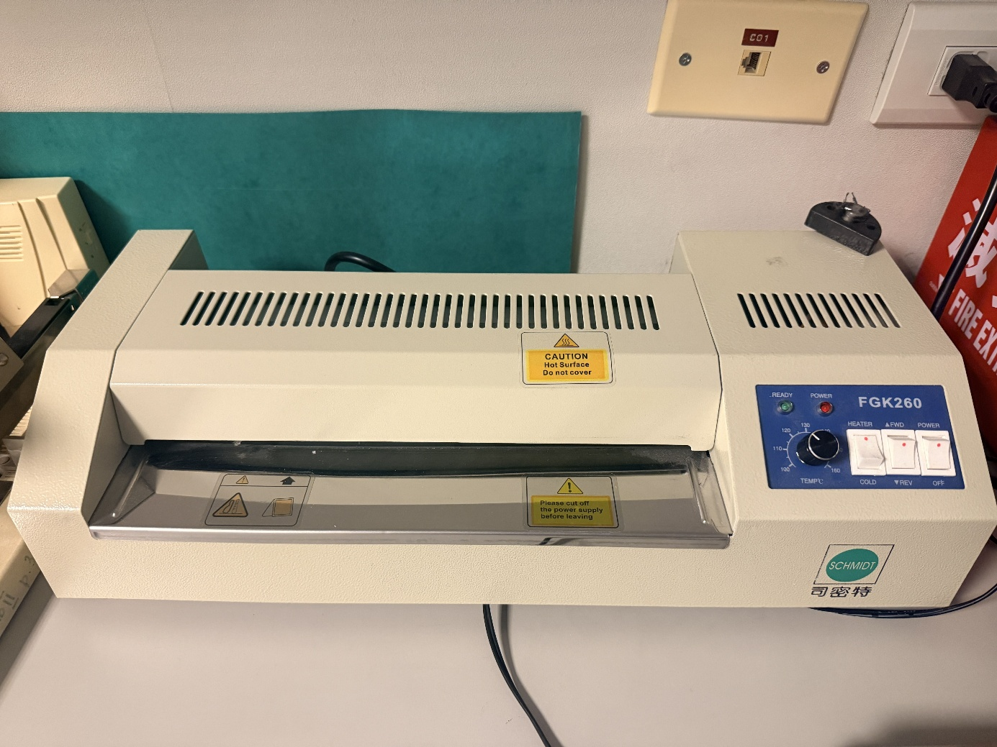
Laminator jest w złym stanie technicznym, nie laminuje, a przy tym przepala laminat, nosi małe ślady użytkowania;
CENA WYWOŁAWCZA: 1 760 TWD
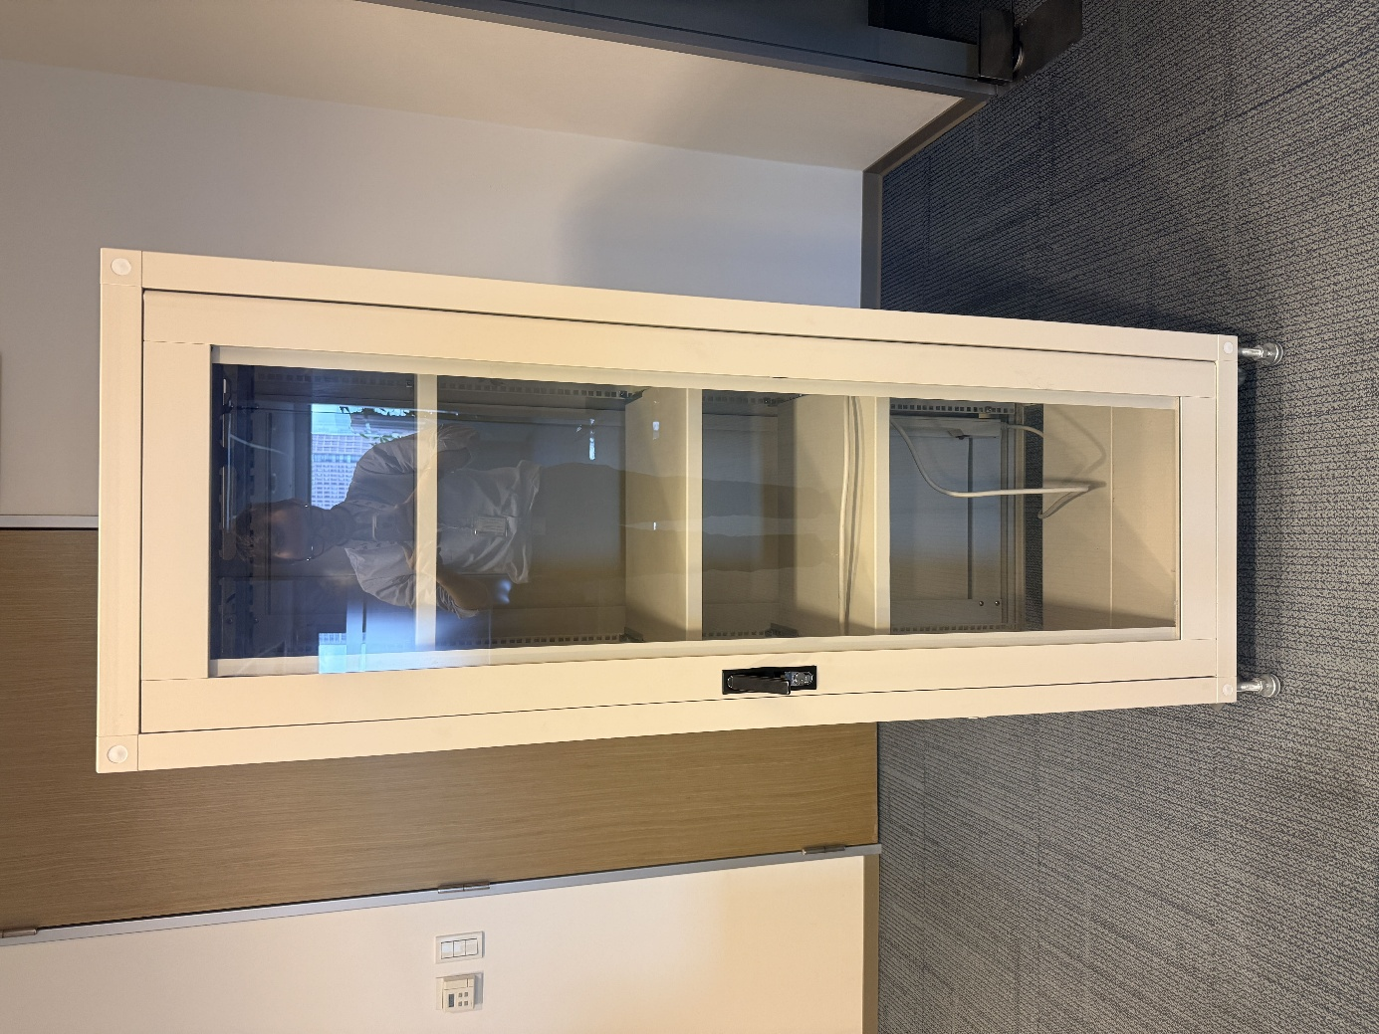
Szafa rackowa, niewielkie ślady użytkowania, stan dobry;
CENA WYWOŁAWCZA: 4 680 TWD
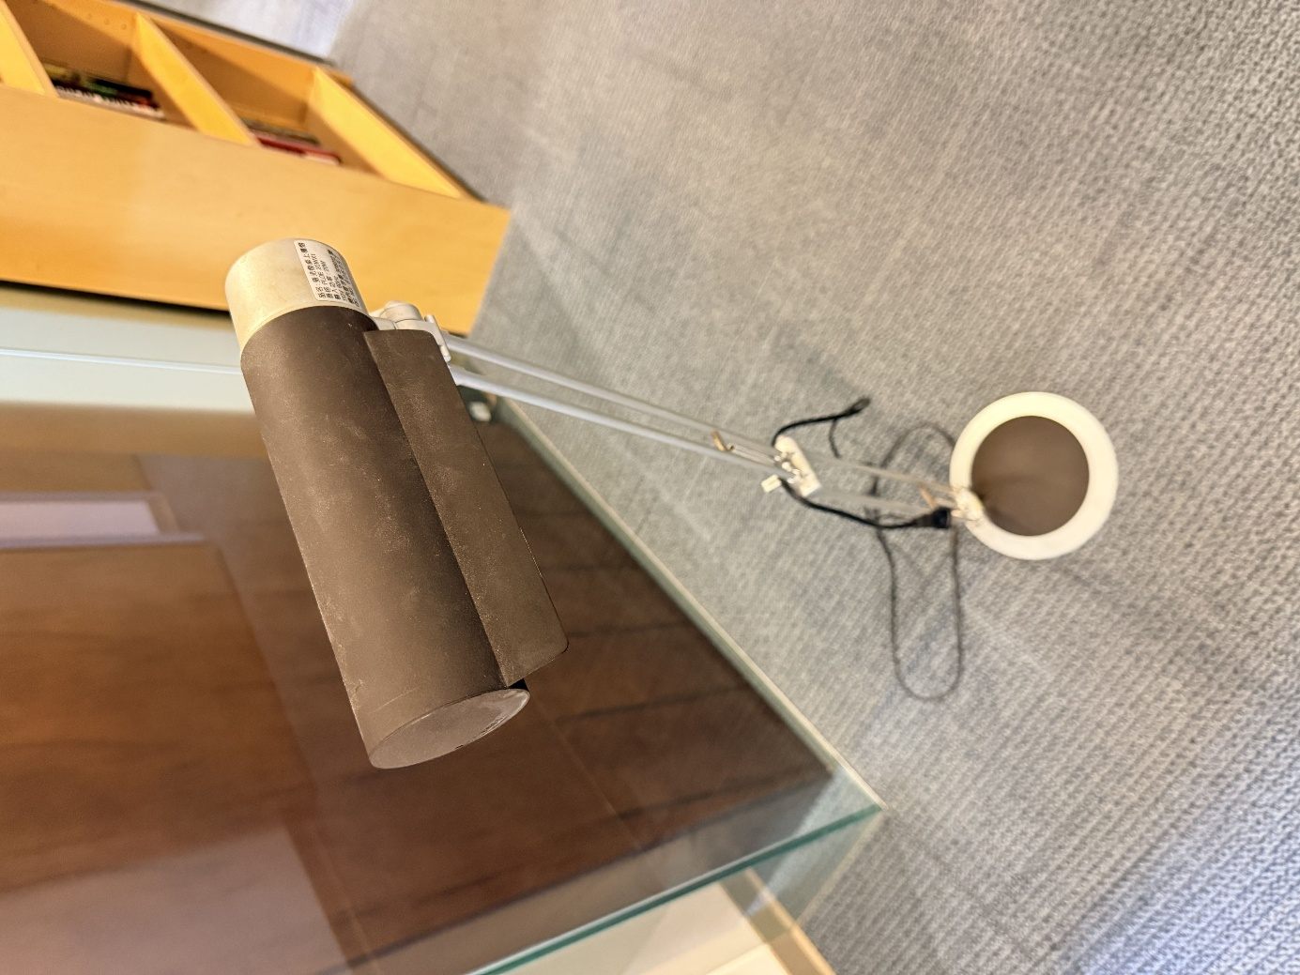
Lampa biurkowa; nosi duże i wyraźne ślady użytkowania,
CENA WYWOŁAWCZA: 182 TWD
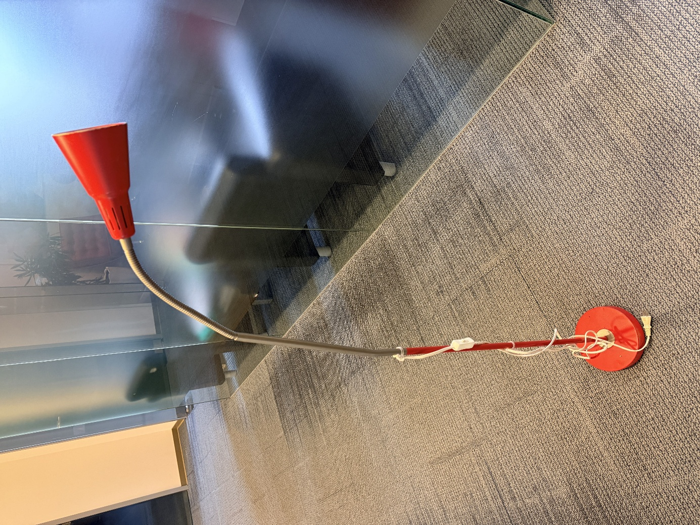
Lampa w stosunkowo dobrym stanie, ślady użytkowania widoczne przy abażurze;
CENA WYWOŁAWCZA: 1 682 TWD
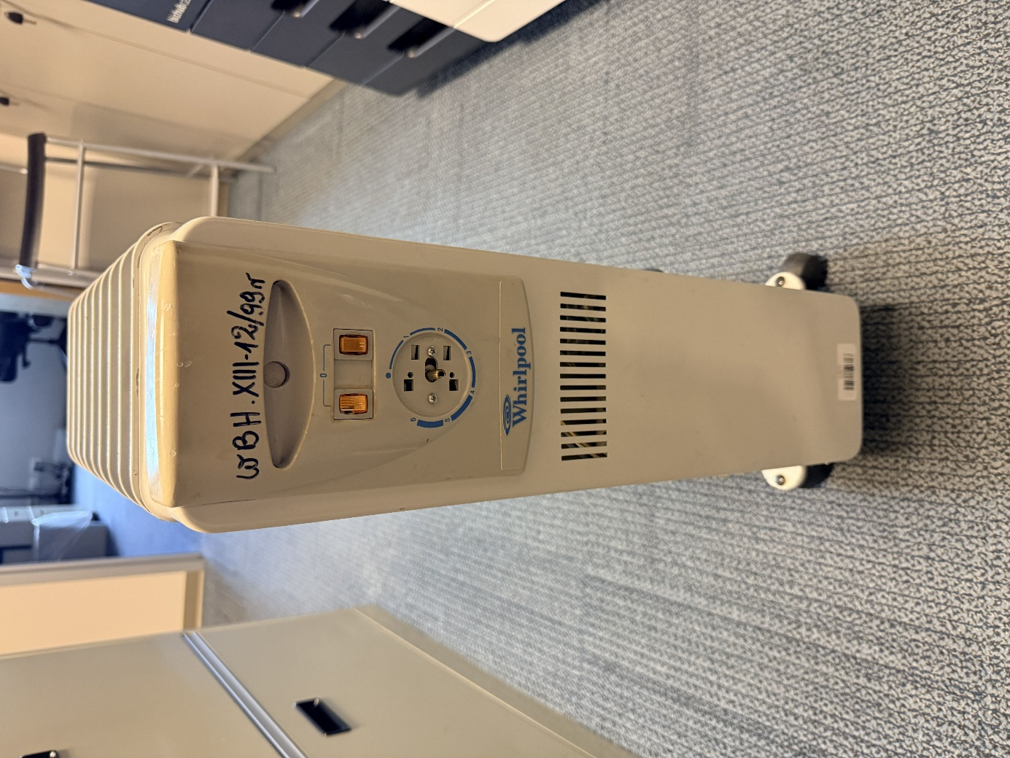
Kaloryfer elektryczny w złym stanie, przestarzały technologicznie, brak pokrętła, w związku z tym nie ma regulacji funkcji grzania;
CENA WYWOŁAWCZA: 442 TWD
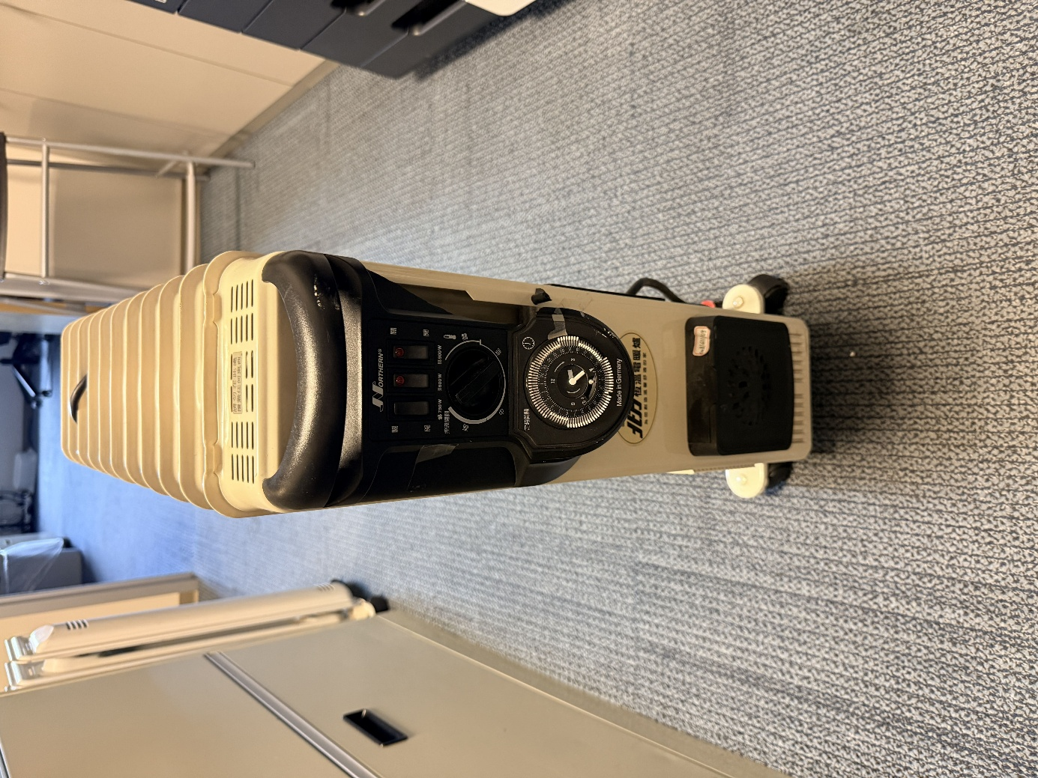
Kaloryfer w stosunkowo dobrym stanie wizualnym, małe ślady użytkowania; grzeje jedynie od spodu;
CENA WYWOŁAWCZA: 2 028 TWD
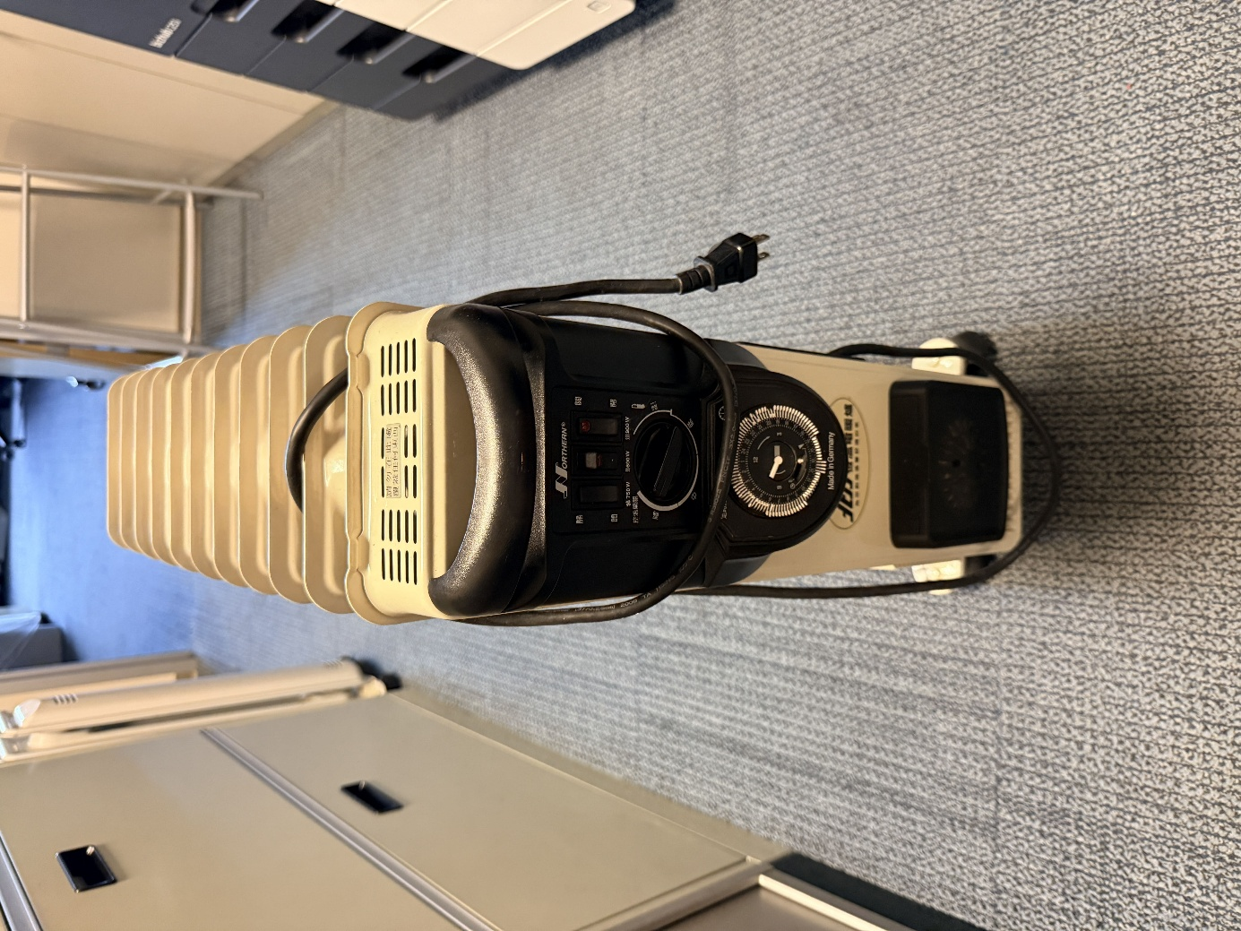
Kaloryfer w stosunkowo dobrym stanie wizualnym, małe ślady użytkowania; grzeje jedynie od spodu;
CENA WYWOŁAWCZA: 2 028 TWD

Kaloryfer w stosunkowo dobrym stanie wizualnym, małe ślady użytkowania; grzeje jedynie od spodu;
CENA WYWOŁAWCZA: 2 028 TWD
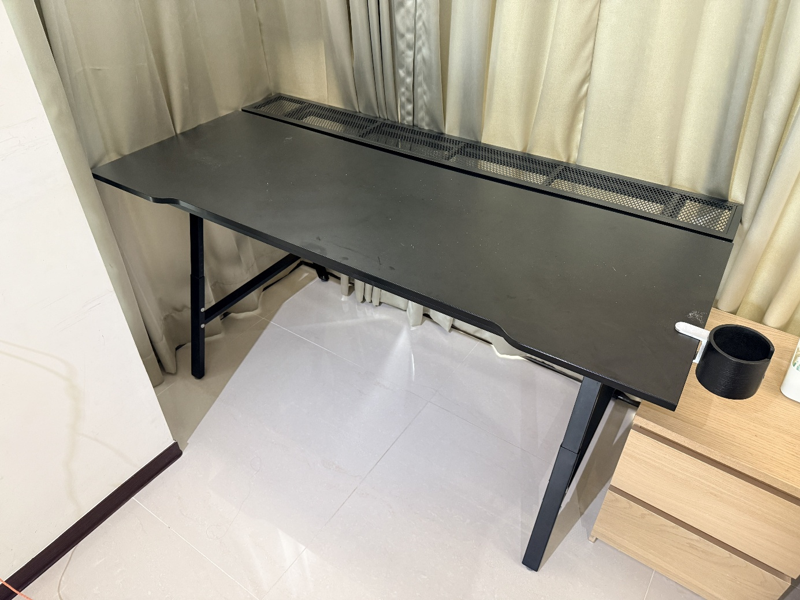
Biurko IKEA Ultespelare, w dobrym stanie technicznym jak i wizualnym, nosi nieznaczne ślady użytkowania;
CENA WYWOŁAWCZA: 1 352 TWD

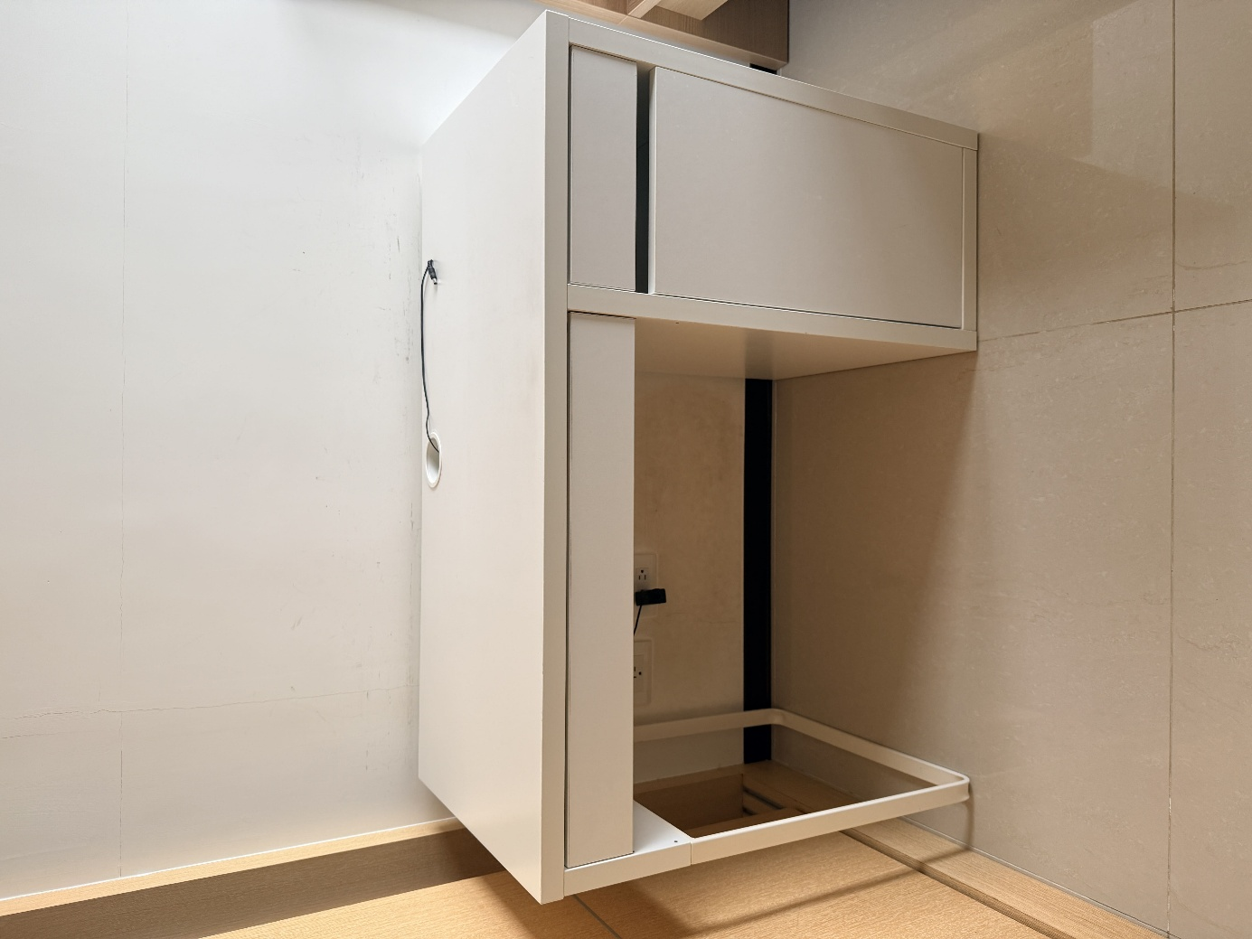
Biurko w dobrym stanie technicznym jak i wizualnym, nosi nieznaczne ślady użytkowania;
CENA WYWOŁAWCZA: 1 196 TWD

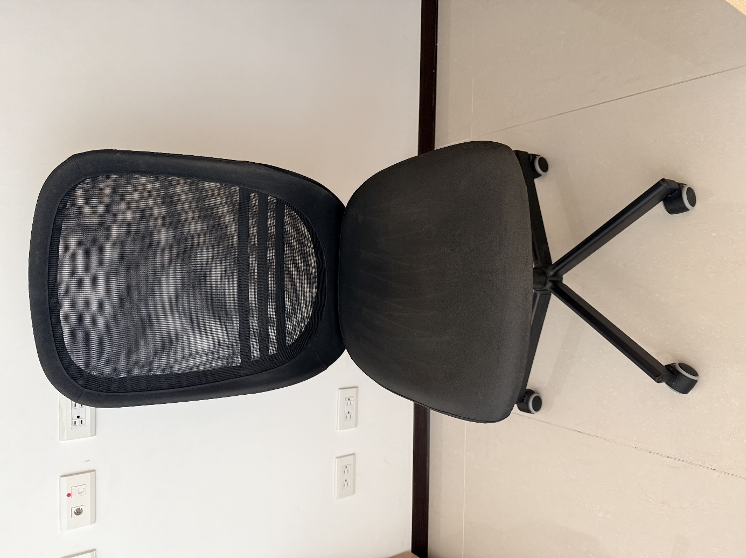
Krzesło IKEA Flintan, w dobrym stanie technicznym jak i wizualnym, nosi nieznaczne ślady użytkowania, nie spełnia wymogów BHP;
CENA WYWOŁAWCZA: 624 TWD

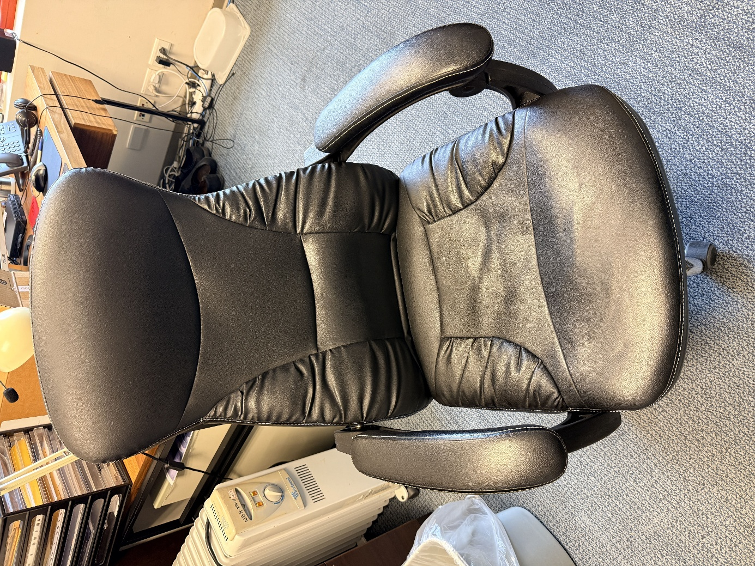
Krzesło biurowe, skóra ekologiczna, w dobrym stanie wizualnym, teleskop/amortyzator fotela posiada znaczne luzy, krzesło nie spełniające wymogów BHP;
CENA WYWOŁAWCZA: 1 560 TWD

